РЕПУБЛИКА МАКЕДОНИЈА
МИНИСТЕРСТВО ЗА ВНАТРЕШНИ РАБОТИ

ПРАВИЛНИК ЗА ФОРМАТА И СОДРЖИНАТА НА ОБРАСЦИТЕ НА БАРАЊАТА ЗА ИЗДАВАЊЕ НА МЕЃУНАРОДНАТА ВОЗАЧКА ДОЗВОЛА И ОДОБРЕНИЕ ЗА УПРАВУВАЊЕ СО ТУЃО МОТОРНО ВОЗИЛО ВО СТРАНСТВО, КАКО И ФОРМАТА И СОДРЖИНАТА НА ОБРАЗЕЦОТ НА МЕЃУНАРОДНАТА ВОЗАЧКА ДОЗВОЛА И ОДОБРЕНИЕТО ЗА УПРАВУВАЊЕ СО ТУЃО МОТОРНО ВОЗИЛО

Скопје, март 2016 година

Врз основа на член 394 алинеја 19 од Законот за безбедност на сообраќајот на патиштата („Службен весник на Република Македонија“ бр. 169/15, 226/15 и 55/16), министерот за внатрешни работи донесе

ПРАВИЛНИК ЗА ФОРМАТА И СОДРЖИНАТА НА ОБРАСЦИТЕ НА БАРАЊАТА ЗА ИЗДАВАЊЕ НА МЕЃУНАРОДНАТА ВОЗАЧКА ДОЗВОЛА И ОДОБРЕНИЕ ЗА УПРАВУВАЊЕ СО ТУЃО МОТОРНО ВОЗИЛО ВО СТРАНСТВО, КАКО И ФОРМАТА И СОДРЖИНАТА НА ОБРАЗЕЦОТ НА МЕЃУНАРОДНАТА ВОЗАЧКА ДОЗВОЛА И ОДОБРЕНИЕТО ЗА УПРАВУВАЊЕ СО ТУЃО МОТОРНО ВОЗИЛО

Член 1
Со овој правилник се пропишуваат формата и содржината на обрасците на барањата за издавање меѓународна возачка дозвола и одобрение за управување со туѓо моторно возило во странство, како и формата и содржината на образецот на меѓународната возачка дозвола и одобрението за управување со туѓо моторно возило во странство.

Член 2
(1) Барањето за издавање на меѓународна возачка дозвола содржи:
- назив на органот кој го издава барањето;
- податоци за подносителот на барањето;
- податоци од возачката дозвола (број, орган кој ја издава, датум на издавање, датум на важење, категорија за која дозволата важи и место за запишување на времетраењето на прекршочната санкција и евентуално ограничување на дозволата);
- податоци од лична карта (број, орган кој ја издава и датум на издавање);
- датум и место на поднесување на барањето;
- потпис на подносителот на барањето;
- податоци од меѓународната возачка дозвола (орган кој ја издава, датум на издавање, сериски број на дозволата и категорија на возила за која се издава);
- потпис на возачот;
- потпис на службеното лице кое го примило барањето и
- прилог кон барањето.
(2) Во прилог на барањето од ставот (1) на овој член се приложува:
- важечка лична карта;
- важечка возачка дозвола;
- две фотографии 45x35mm;
- потврда од Министертвото за внатрешни работи за прекшочнаа санкција забрана за управување со моторно возило и
- доказ за извршена уплата.
(3) Формата и содржината на образецот на барањето за издавање меѓународна возачка дозвола се дадени во Прилог бр. 1 кој е составен дел на овој правилник.

Член 3

(1) Барањето за издавање на одобрение за управување со туѓо моторно возило во странство содржи:
- назив на органот кој го издава барањето;
- податоци за подносителот на барањето;
- податоци за сопственикот на возилото ( физичко или правно лице);
- прилози кон барањето;
- потпис на сопственикот на возилото;
- потпис на корисникот на возилото;
- потпис на овластеното правно лице;
- место за печат;
- датум и
- забелешка за странец.
(2) Во прилог на барањето од ставот (1) на овој член се приложува:
- важечка лична карта на сопственикот на возилото;
- овластување од правното лиц;
- важечка патна исправа на корисникот (лична карта/пасош број);
- регистарски таблици на возилото;
- марка и тип на возилото;
- сериски број на сообраќајната дозвола;
- датум на издавање;
- период на важење и
- сериски број на одобрението.
(3) Формата и содржината на образецот на барањето за издавање одобрение за управување со туѓо моторно возило во странство се дадени во Прилог бр. 2 кој е составен дел на овој правилник.

Член 4

(1) Образецот на меѓународната возачка дозвола се печати на троделна хартија во сина боја, во правоаголна форма, со димензии на 148x315 mm, а кога ќе се превитка на три дела изнесува 148x105 mm. Образецот има вградено заштитен знак „МКД“, вертикално поставен во горниот десен агол на образецот, отпечатен на рефлектирачка фолија во сребрена боја.
(2) Образецот од ставот (1) на овој член е даден во Прилог бр. 3 кој е составен дел на овој правилник.

Член 5

(1) Образецот на одобрението за управување со туѓо моторно возило во странство се печати на дводелна хартија во сина боја, во правоаголна форма, со димензии на 148x210 mm, а кога ќе се превитка на два дела изнесува 148x105 mm. Образецот има вградено заштитен знак „МКД“, вертикално поставен во горниот десен агол на образецот, отпечатен на рефлектирачка фолија во сребрена боја.
(2) Образецот од ставот (1) на овој член е даден во Прилог бр. 4 кој е составен дел на овој правилник.

Член 6

(1) Одредбата од членот 4 од овој правилник ќе отпочне да се применува по една година од денот на влегување во сила на овој правилник.
(2) Одредбата од членот 5 од овој правилник ќе отпочне да се применува по три месеци од денот на влегување во сила на овој правилник.

Член 7

Овој правилник влегува во сила осмиот ден од денот на објавувањето во „Службен весник на Република Македонија“

Бр. _______________ Министер
_______2016 година за внатрешни работи,
Скопје Оливер Спасовски

Прилог бр. 1

РЕПУБЛИКА МАКЕДОНИЈА
МИНИСТЕРСТВО ЗА ВНАТРЕШНИ РАБОТИ_______________ или
ПРАВНО ЛИЦЕ ЗА ВРШЕЊЕ НА ТЕХНИЧКИ ПРЕГЛЕД НА ВОЗИЛА ОВЛАСТЕНО ОД МИНИСТЕРСТВО ЗА ВНАТРЕШНИ РАБОТИ ______________________________
(назив и седиште)

БАРАЊЕ
ЗА ИЗДАВАЊЕ НА МЕЃУНАРОДНА ВОЗАЧКА ДОЗВОЛА
(да се пополни читливо со печатни букви)

Од:____________________________________________________________________
(име, презиме, датум на раѓање, место на раѓање , место на живеење, матичен број и адреса на законски престој)
1. Податоци од возачка дозвола:
- возачка дозвола број _______________
- орган кој ја издал ________________
- датум на издавање _______________
- датум на важење-----------------
- категорија за која дозволата важи: AM, A1, A2, A, B1, B, BE, C1, C1E, C, CE, D1, D1E, D, DE, F, M и G (заокружи ја категоријата)
- прекшочна санкција забрана за управување со моторно возило за која категорија се однесува од ________ до _______
- Ограничување на користење на дозволата_________________________
(запишете го ограничувањето од возачката дозвола на основа на која се бара меѓународната возачка дозвола)
2. Лична карта бр. ___________издадена од ___________на ден___________
3. Датум и место на поднесување на барањето___________
4. Потпис на подносителот на барањето________________
5. Податоци од меѓународна возачка дозвола :
- орган кој ја издал меѓународна возачка дозвола (заокружи):
а) Министерство за внатрешни работи
б) правно лице за вршење на технички преглед на возила овластено од Министерство за внатрешни работи
- датум на издавање__________
- сериски број на дозволата_______
- издадена меѓународна возачка дозвола за категорија на возила: AM, A1, A2, A, B1, B, BE, C1, C1E, C, CE, D1, D1E, D, DE (заокружи ја категоријата)

Потпис на возачот___________
Потпис на службеното лице кое го примило барањето_______
М.П.
_____________________________________________________________________

ПРИЛОГ КОН БАРАЊЕТО
-важечка лична карта
-важечка возачка дозвола
-2 фотографии 45x35mm
-потврда од Министерството з внатрешни работи за прекшочна санкција забрана за управување со моторно возило (*)
-доказ за извршена уплата

Доказите означени со (*) се смета дека се поднесени во прилог на барањето и истите Министерството за внатрешни работи ги прибавува по службена должост.

За точноста на податоците одговарам лично и материјално, а за сите грешки во податоците согласен/на сум да ги сносам последиците.

Скопје _________________ година

Прилог бр. 2

РЕПУБЛИКА МАКЕДОНИЈА
МИНИСТЕРСТВО ЗА ВНАТРЕШНИ РАБОТИ/ правно лице за вршење на технички преглед на возила __________________________________________
СКОПЈЕ

БАРАЊЕ
ЗА ИЗДАВАЊЕ НА ОДОБРЕНИЕ ЗА УПРАВУВАЊЕ СО ТУЃО МОТОРНО ВОЗИЛО ВО СТРАНСТВО
(да се пополни читливо со печатни букви)

Од:____________________________________________________________________
(име, презиме, место на раѓање, датум на раѓање, место на живеење, матичен број, и важечка лична карта и орган кој ја издал и адреса на законски претој)
Податоци за сопственикот на возилото:
Физичко лице:________________________________________________________
(име, презиме, место на раѓање, датум на раѓање, место на живеење,лична карта, сообраќајна дозвола од возилото иматичен број)
Правно лице:__________________________________________________________
(назив на правното лице, седиште, матичен број на субјектот, сообраќајна дозвола од возилото)
Во прилог кон барањето се поднесуваат:
1. Важечка лична карта на сопственикот на возилото__________
2. Овластување од правното лице____________
3. Важечка патна исправа на корисникот (лична карта/пасош број)
4. Регистарски таблици на возилото__________
5. Марка и тип на возилото__________
6. Сериски број на сообраќајната дозвола___________
7. Датум на издавање ____________
8. Период на важење___________
9. Сериски број на одобрението__________
Потпис на сопственик на возилото_____________
Потпис на корисник на возилото_____________

Потпис на овластено правно лице_______
М.П.
За точноста на податоците одговарам лично и материјално, а за сите грешки во податоците согласен/на сум да ги сносам последиците.

Скопје _________________ година

*ЗАБЕЛЕШКА: За странец одобрението за управување со туѓо моторно возило во странство се однесува само за М1 категорија, согласно член317 став (7) од Законот за безбедност на сообраќајот на патиштата („Службен весник на Република Македонија“ бр. 169/15, 226/15 и 55/16).

Прилог бр. 3

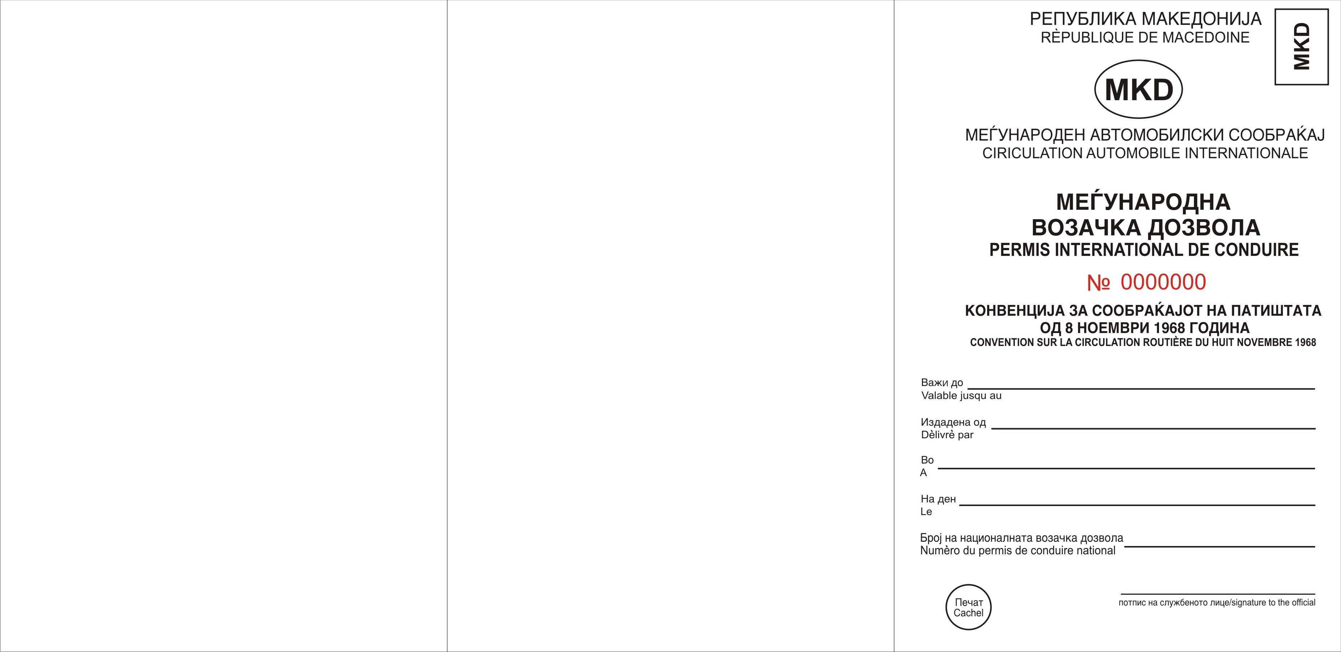

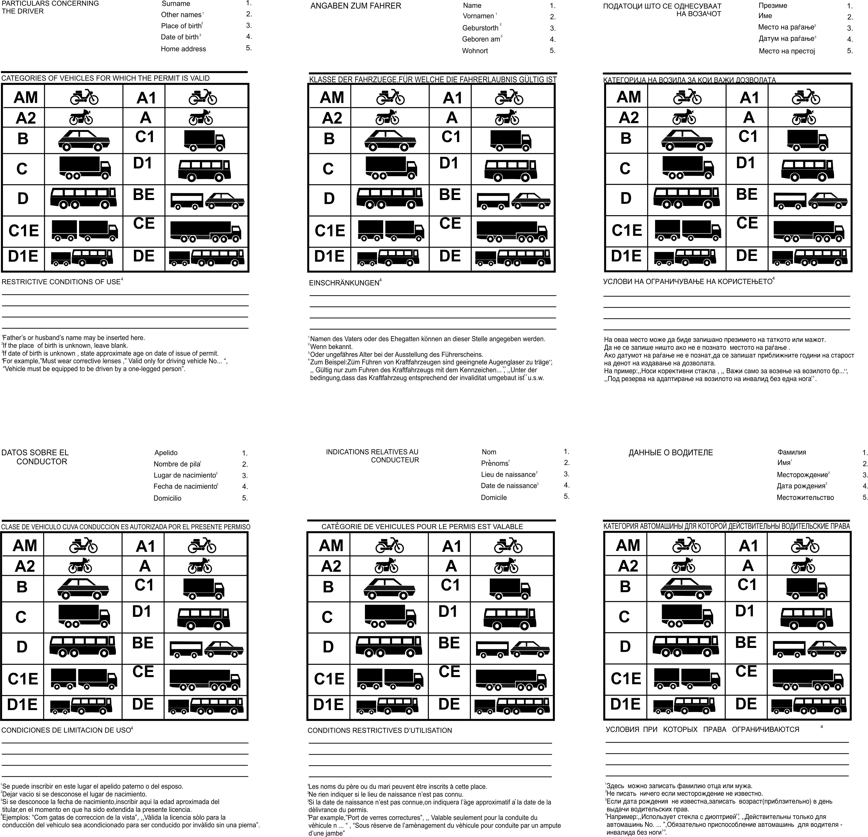
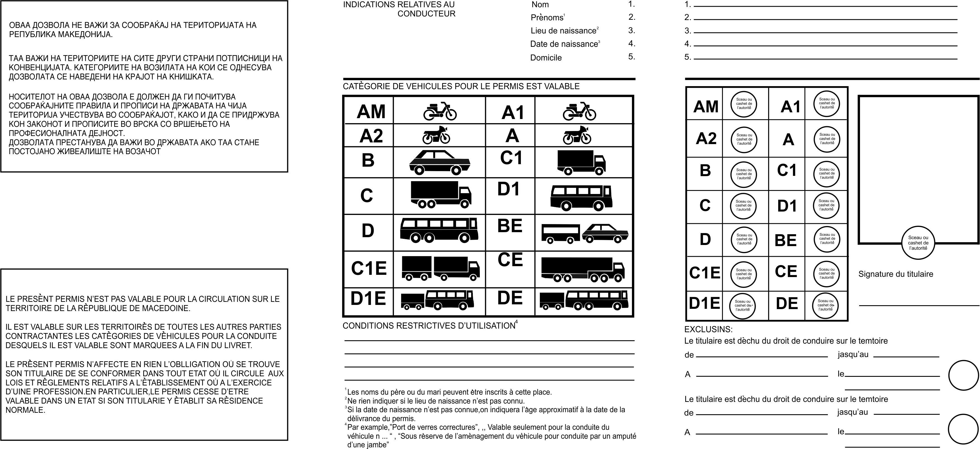

Прилог бр. 4

